Приложение 2

к договору №

от________________________

|  |  |
| --- | --- |
| СОГЛАСОВАНО | УТВЕРЖДАЮ |
| Сторона ЗАКАЗЧИКА  Афраймович Лев Григорьевич  «03» марта 2018 г. | Сторона ИСПОЛНИТЕЛЯ  Кукушкина Дарья Михайловна  «03» марта 2018 г. |

**Руководство оператора**

**по научно-исследовательской работе**

**НАЗВАНИЕ**

**(Шифр ПО «Get3DModel»)**

2018 г

Оглавление

1. Введение 3

1.1. Область применения 3

1.2. Краткое описание возможностей 3

1.3. Уровень подготовки пользователя 3

1.4. Перечень эксплуатационной документации, с которой необходимо ознакомиться пользователю 3

2. Назначение и условия применения «Get3DModel» 3

3. Подготовка и работа с программой 4

3.1. Состав и содержание дистрибутивного носителя данных 4

3.2. Порядок загрузки данных и программ 4

3.3. Порядок работы с продуктом 4

4. Аварийные ситуации 5

Сценарий аварийного завершения работы программы 1: 5

Сценарий аварийного завершения работы программы 2: 6

Сценарий аварийного завершения работы программы 3: 6

5. Рекомендации по освоению 7

## 1. Введение

### 1.1. Область применения

Научно-исследовательская работа: «Реконструкция 3D модели поверхности микроскопического объекта по серии изображений».

### 1.2. Краткое описание возможностей

Объектом автоматизации является процесс реконструирования 3D модели поверхности непрозрачного объекта, полученного микросъемкой с малой глубиной резкости на разной высоте. ПО «Get3DModel» должно обеспечивать решение задач построения 3D модели поверхности непрозрачного объекта.

### 1.3. Уровень подготовки пользователя

Пользователь ПО «Get3DModel» должен иметь опыт работы с ОС MS Windows (XP/Windows 7/ Windows 8/8.1 /Windows 10), навык работы с командной строкой, а также обладать следующими знаниями:

знать соответствующую предметную область;

знать что и в каком виде должен содержать файл конфигурации оптики;

знать в каком порядке «нумеровать» файлы (.png).

### 1.4. Перечень эксплуатационной документации, с которой необходимо ознакомиться пользователю

* руководство системного программиста;
* руководство оператора;
* программа и методика испытаний.

## 2. Назначение и условия применения «Get3DModel»

ПО «Get3DModel» предназначено для получения 3D модели из серии изображений поверхности объекта, полученных оптической системой с малой глубиной резкости на разной высоте.

Результатами решения являются координаты точек, записанных в файле форма OBJ и восстановленное изображение объекта с высокой глубиной резкости – файл формата PNG.

## 3. Подготовка и работа с программой

### 3.1. Состав и содержание дистрибутивного носителя данных

Для работы с «Get3DModel».необходимо следующее программное обеспечение:

Командная строка «cmd.exe» (входит в состав операционной системы Windows);

Get3DModel.exe при использовании программы происходит запуск исполняемого файла. Дополнительная установка дистрибутива не требуется.

Папка с серией изображений пронумерованных (в имени файла с расширение .png) в порядке возрастания. Также там должен находиться файл конфигурации и в нем должном образом быть указаны характеристики оптики:

.

### 3.2. Порядок загрузки данных и программ

Для запуска программы необходимо запустить командную строку для этого:

Win + R и в открывшемся диалоговом окне вводим cmd.exe и нажимаем Enter.

### 3.3. Порядок работы с продуктом

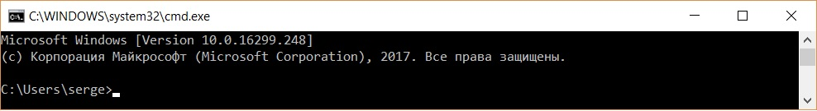

В появившемся окне указываем директорию с расположением файла Get3DModel.exe через команду cd_C:\Users\...

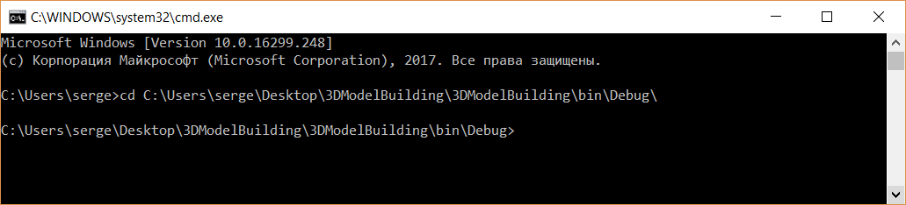

Далее набираем 3DModelBuilding.exe и через пробел указываем директорию где находятся исходные данные C:\Users\serge\Desktop\InputData 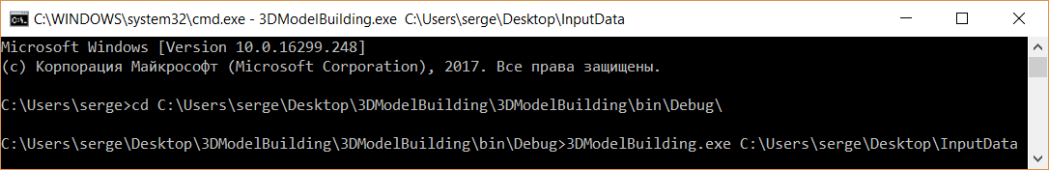

После этого запускается программа с указанной директорией чтения данных, а впоследствии в данную папку будет записан результат работы программы.

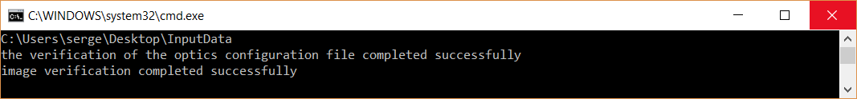

Далее начинается процесс считывания программой файла конфигурации. И выдается сообщение об успешном завершении.

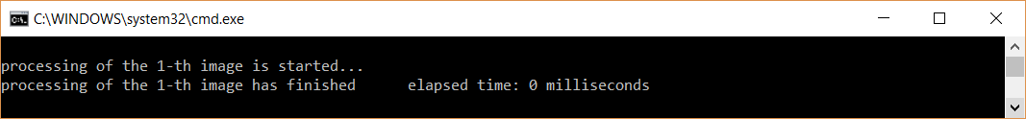

Затем начинается процесс парсинга изображений со снимков в буфер программы. И после каждой успешно завершённой операции чтения файла выводится сообщение и время затраченное на чтение.

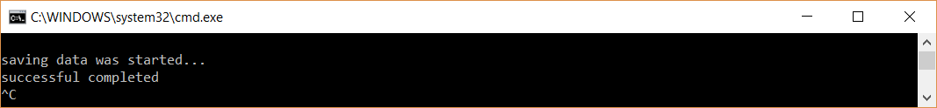

После успешного парсинга всех файлов формата PNG за пускается процесс обработки данных. После успешного завершения работы программы результат сохраняется в виде файла формата OBJ в туже папку с исходными данными. Все эти процессы сопровождаются выводом сообщений на экран.

## 4. Аварийные ситуации

# Сценарий аварийного завершения работы программы 1:

* Пользователь запускает продукт виде консольного приложения «Get3DModel.exe», при этом указывает место где хранятся файлы в формате (.png) и файл конфигурации оптики.
* Программа выполняет проверку и парсинг данных из файла конфигурации(на его наличие и содержимое данных в нем).
* Если файл с параметрами оптики не найден появится сообщение:

*"the configuration file is not found"*

* Или программе не удается прочитать данный из файла, тогда выводится сообщение:

*"the configuration data is incorrect".*

* После чего программа завершает работу.

# Сценарий аварийного завершения работы программы 2:

* Пользователь запускает продукт виде консольного приложения «Get3DModel.exe», при этом указывает место где хранятся файлы в формате (.png) и файл конфигурации оптики.
* Программа выполняет проверку и парсинг данных из файла конфигурации(на его наличие и содержимое данных в нем). После успешного чтения файла конфигураций появится сообщение:

«*the verification of the optics configuration file completed successfully*»

* Затем начинается процесс загрузки снимков:

«*processing of the 1-th image is started...*».

* Если файл (.png) не найден, тогда программа выводит сообщение:

*"image files not found"*

* Если программе не удается прочитать файл (.png) выводится сообщение:

*"image file have incorrect named".*

* После этого программа завершает работу.

# Сценарий аварийного завершения работы программы 3:

* Пользователь запускает продукт виде консольного приложения «Get3DModel.exe», при этом указывает место где хранятся файлы в формате (.png) и файл конфигурации оптики.
* Программа выполняет проверку и парсинг данных из файла конфигурации(на его наличие и содержимые данные в нем). После успешного чтения файла конфигураций появится сообщение:

«*the verification of the optics configuration file completed successfully*»

* Затем начинается процесс загрузки снимков:

«*processing of the 1-th image is started...*».

* Каждый снимок загружается последовательно. И после очередной успешной загрузке снимка выводится сообщение в консоль с временем загрузки:

«*processing of the 1-th image has finished elapsed time: 0 milliseconds*»

* Если в процессе обработки информации происходит ошибка: то код этой ошибки выводится на экран а вместе с ним и сообщение :

«incorrect operation of the program»

* После этого работа программы завершается.

## 5. Рекомендации по освоению

Рекомендуемая литература:

Уильям Р. Командная строка Microsoft Windows. Справочник администратора (2004)

Описание формата OBJ: <https://ru.wikipedia.org/wiki/Obj>